27.09.2020

23:29

**АГИКИ открывает онлайн-выставку в рамках Северного форума по устойчивому развитию**

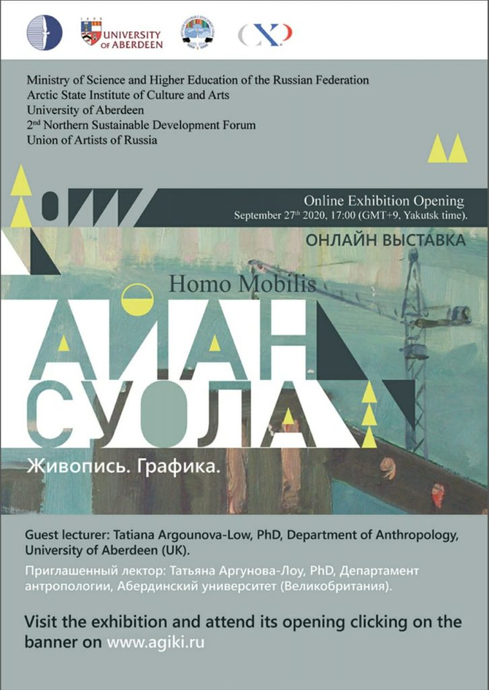

27 сентября в дистанционном формате через систему Zoom прошла онлайн-выставка Homo Mobilis. Айан суола, *организованная*Арктическим государственным институтом культуры и искусств и приуроченная к *Северному форуму по устойчивому развитию.*

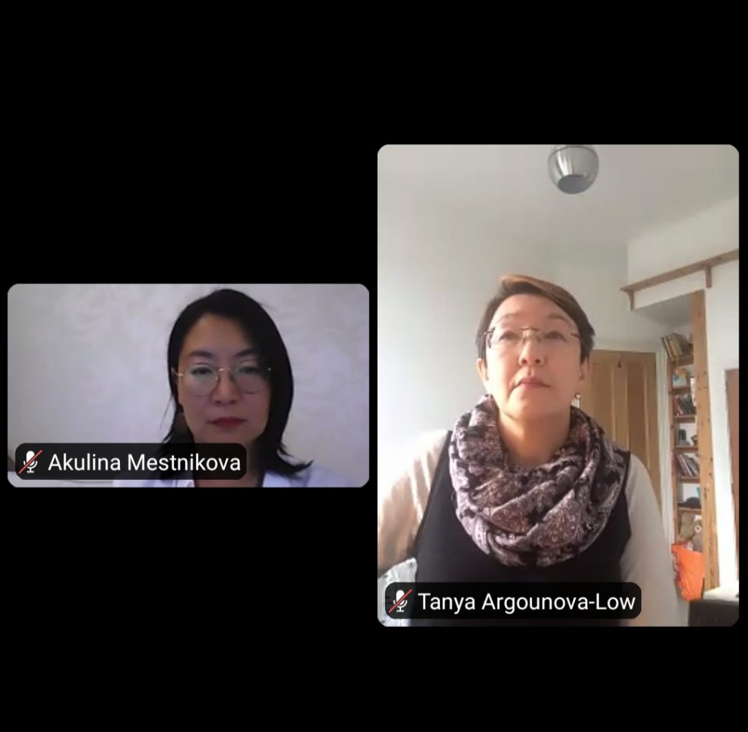

В выставке участвуют 17 художников разного поколения, поэтому диапазон представленных работ широк – от периода соцреализма до современности. Выставка разделена на тематические блоки, объединенные темой Севера и историей «человека движущегося». Она проводится с целью расширить охват тематической направленности форума, включая вклад художественного искусства в выявление и обсуждение актуальных проблем транспортной инфраструктуры Севера и Арктики.

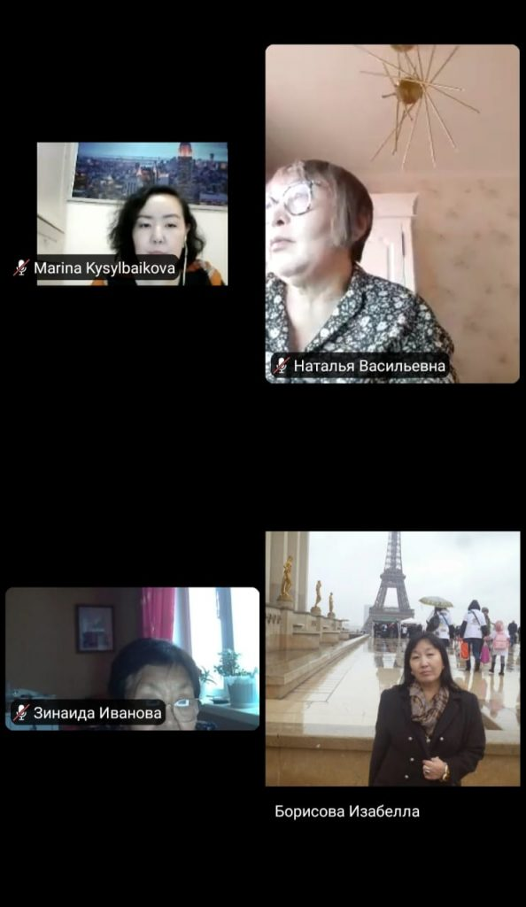

Модератор выставки, заведующая **кафедрой живописи и графики**АГИКИ, член СХР, заслуженный деятель искусств РС (Я) Туйаара Шапошникова рассказала о разнообразных картинах, представленных на выставке. Все они посвящены родному краю, радостям и трудностям жизни на Севере.

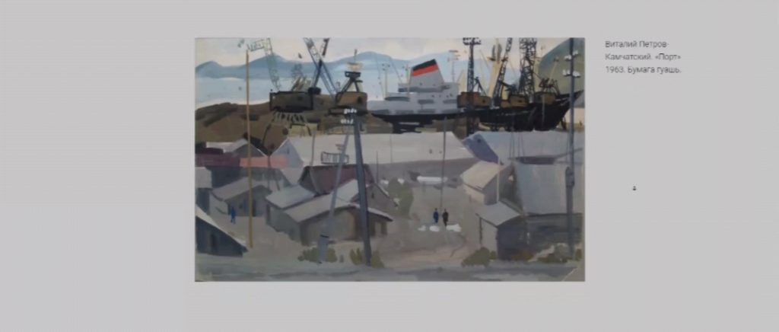

 «Художник всегда задается вопросом: что с нами будет дальше. Мне кажется, что благодаря художественному образу художник может показать разные чувства. Поэтому искусство всегда будет актуально», – отметила Туйаара Шапошникова.

Лейтмотивом выставки, её сердцем, явилась тема пути, дороги. Подробнее об этом лекцию прочитала приглашенный лектор из Абердинского университета Татьяна Аргунова-Лоу, которая подчеркнула, что концепция дороги, заявленная в названии выставки, символична. В своих работах она предположила, что концепт дороги раскрывает динамику соединения с окружающим миром лучше, чем любая другая пространственная категория.

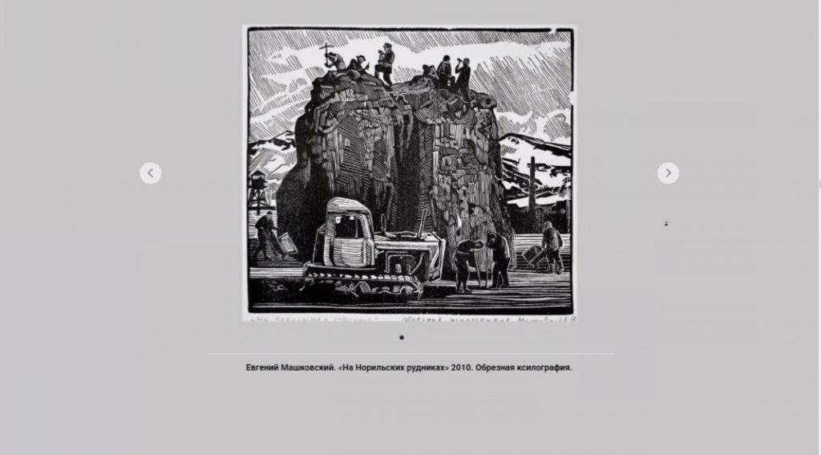

«Дорога – это не просто соединение точек А и Б. С точки зрения многих коренных народов, дорога намного больше, чем просто линии.  Как видно в работах художников, выставленных сегодня на этой экспозиции, дорога воплощает все. Дорога – это жизнь, история, память, знания, любовь и смерть», – подчеркнула Татьяна Аргунова-Лоу. Завершая свое выступление, она поздравила организаторов с реализованным проектом и пожелала им дальнейших творческих успехов.

С работами, представленными на онлайн-выставке, можно ознакомиться по ссылке: <http://project2964411.tilda.ws/>